

Bachillerato en Ingeniería del Software

Diseño Conceptual del Software

PRIMER AVANCE DE PROYECTO
Proyecto de Software: Aplicación de gestión de clínicas Multitenant
iData S.A - iMedical

Grupo 1

Profesor:
DAVID CAMPOS CASTRO

Elaborado Por:
MARCO ANTONIO ALVARADO VALERIO
JUAN DIEGO GONZÁLEZ VÍQUEZ
ELIOT JOSUÉ ROJAS VARGAS

13 de agosto de 2026

Índice General
Introducción 7
Requerimientos y Especificaciones 8
Requerimientos Funcionales 9
Requerimientos No Funcionales 11
Especificaciones 14
Especificaciones de Seguridad 14
Especificaciones de Infraestructura 15
Consideraciones de Escalabilidad. 17
Dominio de la Organización 17
Subdominios de la Organización 18
Gestión de Usuarios 18
Gestión de Pacientes 18
Gestión de Citas Médicas 18
Gestión Médica 19
Gestión de Expedientes Clínicos 19
Gestión de Reportes y Auditoría 19
Gestión de Tenants y Clínicas 19
Gestión de Proveedores e Inventario 20
Facturación y Suscripción SaaS 20
Acceso Móvil del Paciente 20
Lenguaje Ubicuo 20
Paciente 20
Médico 21
Recepcionista 21
Administrador 21
Cita Médica 21
Agenda Médica 21
Expediente Clínico 21
Consulta Médica 22
Diagnóstico 22
Tratamiento 22
Receta Médica 22
Historial Clínico 22
Tenant (Clínica) 22
iData S.A. 22
Administrador de iData 23
Jefatura 23
Asistente (Enfermería) 23
Proveedor 23
Plan de Servicio (Suscripción) 23
Aplicación Móvil del Paciente 23
Procesos del Negocio 23
Diagrama de BPMN 23
Proceso 1: Gestión de Citas 24
Proceso 2: Atención Médica 24
Proceso 3: Administración del SaaS (Multitenant) 25
Diagrama de casos de Uso 26
Registrar Paciente 26
Solicitar Cita Médica 26
Gestionar Citas Médicas 27
Atender Consulta Médica 28
Generar Diagnóstico y Receta 29
Gestionar Expediente Clínico 30
Registrar Signos Vitales 30
Generar Reportes Médicos 31
Administración del Sistema 31
Gestión de Proveedores 32
Conclusión 33
Referencias 34
Anexo 1. Script de Base de Datos iMedical 35

Índice de tablas
Tabla 1 7
Requerimientos Funcionales 7
Tabla 2 9
Requerimientos No Funcionales 9
Tabla 3 12
Especificaciones de Seguridad 12
Tabla 4 12
Servidor de Aplicaciones 12
Tabla 5 13
Base de Datos 13
Tabla 6 13
Almacenamiento de Archivos 13
Tabla 7 14
Especificaciones de Software 14

Índice de Figuras
Figura 1. 23
Diagrama BPMN 2.0 del proceso de Gestión de Citas. Elaboración propia. 23
Figura 2. 24
Diagrama BPMN 2.0 del proceso de Atención Médica. Elaboración propia. 24
Figura 3. 24
Diagrama BPMN 2.0 del proceso de Administración del SaaS. Elaboración propia. 24
Figura 4. 25
Caso de uso «Registrar Paciente» (Recepcionista). Elaboración propia. 25
Figura 5. 26
Caso de uso «Solicitar Cita Médica» (Paciente). Elaboración propia. 26
Figura 6. 27
Caso de uso «Gestionar Citas Médicas» (Recepcionista). Elaboración propia. 27
Figura 7. 28
Caso de uso «Atender Consulta Médica» (Médico). Elaboración propia. 28
Figura 8. 28
Caso de uso «Generar Diagnóstico y Receta» (Médico). Elaboración propia. 28
Figura 9. 29
Caso de uso «Gestionar Expediente Clínico» (Médico, Sistema). Elaboración propia. 29
Figura 10. 30
Caso de uso «Registrar Signos Vitales» (Asistente de Enfermería). Elaboración propia. 30
Figura 11. 30
Caso de uso «Generar Reportes Médicos» (Jefatura). Elaboración propia. 30
Figura 12. 31
Caso de uso «Administración del Sistema» (Administrador de iData S.A.). Elaboración propia. 31
Figura 13. 32
Caso de uso «Gestión de Proveedores» (Proveedor, Administración). Elaboración propia. 32

Introducción
La transformación digital ha generado cambios significativos en la forma en que las organizaciones gestionan sus procesos y administran la información necesaria para cumplir sus objetivos. En el sector salud, la adopción de sistemas de información se ha convertido en una necesidad para mejorar la eficiencia operativa, optimizar la atención de los pacientes y garantizar la disponibilidad de información clínica confiable y actualizada (Campos Castro, 2026a). A esto se suma la obligación de proteger los datos personales de los pacientes conforme a regulaciones de privacidad como la Ley de Portabilidad y Responsabilidad de Seguros Médicos (HIPAA) de Estados Unidos, la cual establece estándares estrictos para la seguridad, confidencialidad y uso adecuado de la información médica protegida (U.S. Department of Health and Human Services, s.f.).
Las clínicas médicas manejan diariamente una gran cantidad de información relacionada con pacientes, citas médicas, expedientes clínicos, diagnósticos, tratamientos y recetas. Cuando estos procesos se gestionan de forma manual o mediante herramientas aisladas, pueden surgir problemas como la duplicidad de registros, la pérdida de información, los retrasos en la atención y la dificultad para acceder oportunamente a los datos requeridos para la toma de decisiones. Por esta razón, resulta fundamental implementar soluciones tecnológicas que permitan centralizar y administrar la información de manera eficiente.
Las arquitecturas modernas de software permiten desarrollar sistemas escalables capaces de atender a múltiples organizaciones y gestionar grandes volúmenes de información. En este sentido, IBM (2024) señala que una arquitectura multi-tenant es aquella en la que “una sola instancia de software presta servicio a múltiples clientes” (párr. 2), manteniendo el aislamiento de sus datos y optimizando los recursos. Este enfoque constituye la base del modelo de Software como Servicio (SaaS), en el que la aplicación se aloja en la nube y se ofrece a las organizaciones bajo un esquema de alquiler.
Asimismo, la correcta definición y modelado de los procesos de negocio constituye un aspecto esencial para desarrollar soluciones alineadas con las necesidades de la organización. De acuerdo con Qflow BPM (s.f.) y lo abordado en el curso, la notación BPMN permite representar y documentar los procesos de negocio de manera estandarizada, facilitando la comprensión de las actividades, las responsabilidades y los flujos de trabajo involucrados.
Con base en lo anterior, el presente proyecto tiene como propósito el análisis y diseño conceptual de iMedical+, una aplicación SaaS multitenant propiedad de iData S.A. que será alquilada a diversas clínicas para la gestión integral de pacientes, citas médicas, expedientes clínicos, diagnósticos y recetas. La solución contempla una versión web para la gestión interna de cada clínica y una aplicación móvil mediante la cual los pacientes pueden consultar su historial médico, fortaleciendo la continuidad y la calidad del servicio.
Para lograrlo, este primer avance abarca la identificación de los requerimientos funcionales y no funcionales del sistema, el análisis del dominio y los subdominios del negocio, la definición del lenguaje ubicuo utilizado por los actores involucrados y la representación de los procesos principales mediante diagramas BPMN y casos de uso, con el fin de sentar las bases conceptuales sobre las cuales se desarrollarán las etapas posteriores del proyecto.

Requerimientos y Especificaciones
En esta sección se establecen las funcionalidades que el sistema debe proporcionar, así como las restricciones, características de calidad y condiciones técnicas necesarias para su correcto funcionamiento.
Los requerimientos representan las capacidades y comportamientos esperados del sistema desde la perspectiva de los usuarios y de la organización, mientras que las especificaciones describen las condiciones técnicas, operativas y de seguridad que deben cumplirse para garantizar un servicio confiable y eficiente. Una adecuada definición de estos elementos contribuye a reducir ambigüedad durante el desarrollo, facilita la validación de los objetivos del proyecto y proporciona una base sólida para las etapas posteriores de diseño, implementación y pruebas.

Requerimientos Funcionales
Representan las funciones que los diferentes actores del sistema podrán ejecutar para gestionar la información y los procesos relacionados con la atención de pacientes.

Tabla 1

Requerimientos Funcionales
ID | Requerimiento Funcional | Dependencia
RF-01 | El sistema deberá permitir el registro de nuevos pacientes. | Ninguna
RF-02 | El sistema deberá permitir la autenticación de usuarios mediante credenciales de acceso. | Ninguna
RF-03 | El sistema deberá permitir la administración de usuarios y roles por parte del administrador. | RF-02
RF-04 | El sistema deberá permitir la consulta y actualización de la información de pacientes registrados. | RF-01
RF-05 | El sistema deberá permitir programar citas médicas para pacientes registrados. | RF-01
RF-06 | El sistema deberá permitir reprogramar citas médicas existentes. | RF-05
RF-07 | El sistema deberá permitir cancelar citas médicas previamente registradas. | RF-05
RF-08 | El sistema deberá permitir consultar la agenda médica por fecha y especialidad. | RF-05
RF-09 | El sistema deberá permitir crear expedientes clínicos para pacientes registrados. | RF-01
RF-10 | El sistema deberá permitir consultar expedientes clínicos durante la atención médica. | RF-09
RF-11 | El sistema deberá permitir registrar diagnósticos médicos asociados a una consulta. | RF-10
RF-12 | El sistema deberá permitir registrar tratamientos médicos para un paciente. | RF-11
RF-13 | El sistema deberá permitir generar recetas médicas digitales. | RF-11
RF-14 | El sistema deberá permitir almacenar el historial de consultas realizadas. | RF-10
RF-15 | El sistema deberá permitir adjuntar documentos clínicos al expediente del paciente. | RF-09
RF-16 | El sistema deberá permitir visualizar el historial completo de citas de un paciente. | RF-01
RF-17 | El sistema deberá permitir generar reportes administrativos sobre citas y pacientes. | RF-05
RF-18 | El sistema deberá registrar automáticamente las acciones realizadas por los usuarios para fines de auditoría. | RF-02
RF-19 | El sistema deberá permitir al Administrador de iData registrar, activar, suspender y dar de baja clínicas (tenants), asignando el plan de servicio contratado. | RF-03
RF-20 | El sistema deberá garantizar que cada clínica (tenant) acceda únicamente a su propia información, manteniendo el aislamiento de los datos. | RF-19
RF-21 | El sistema deberá ofrecer una aplicación móvil que permita al paciente consultar su historial clínico, recetas y citas en modo de solo lectura. | RF-14, RF-16
RF-22 | El sistema deberá permitir registrar proveedores y administrar el inventario de insumos y medicamentos de la clínica. | RF-03
RF-23 | El sistema deberá permitir diferenciar los roles de Jefatura, Asistente de enfermería y Proveedor con sus permisos correspondientes. | RF-03
RF-24 | El sistema deberá registrar el consumo por clínica y generar la facturación periódica del servicio SaaS. | RF-19

Requerimientos No Funcionales
Establecen las características de calidad, rendimiento, seguridad y restricciones técnicas que deberá cumplir el sistema para garantizar una operación eficiente, confiable y segura dentro de la clínica médica.

Tabla 2

Requerimientos No Funcionales
ID | Requerimiento No Funcional | Criterio de Aceptación
RNF-01 | El sistema deberá garantizar una disponibilidad mínima de 363 días al año para los usuarios autorizados, permitiendo un máximo de 2 días de inactividad no planificada anual, sin contar las ventanas de mantenimiento programado notificadas con al menos 48 horas de anticipación. | Disponibilidad ≥ 363 días/año de operación continua (inactividad no planificada ≤ 2 días/año)
RNF-02 | El tiempo de respuesta para consultas de información no deberá superar los 5 segundos en condiciones normales de operación. | ≤ 5 segundos
RNF-03 | El sistema deberá soportar al menos 100 usuarios concurrentes. | ≥ 100 usuarios simultáneos
RNF-04 | Todas las comunicaciones entre cliente y servidor deberán utilizar HTTPS con TLS vigente. | HTTPS habilitado
RNF-05 | Las contraseñas deberán almacenarse utilizando algoritmos de cifrado seguros y no en texto plano. | Contraseñas cifradas
RNF-06 | El sistema deberá implementar control de acceso basado en roles. | Roles configurables
RNF-07 | El sistema deberá registrar eventos de auditoría (usuario, acción, fecha/hora, dirección IP y resultado) sobre los módulos de Gestión de Pacientes, Gestión de Citas Médicas, Gestión de Expedientes Clínicos (diagnósticos, tratamientos y recetas), Gestión de Usuarios y Roles, y Gestión de Tenants y Clínicas. | Auditoría habilitada en los módulos: Pacientes, Citas Médicas, Expedientes Clínicos, Usuarios/Roles y Tenants, con registro de usuario, acción y timestamp por evento.
RNF-08 | El sistema deberá generar respaldos automáticos de la base de datos diariamente. | 1 respaldo diario
RNF-09 | La recuperación de un respaldo no deberá exceder las 2 horas. | ≤ 2 horas
RNF-10 | El sistema deberá ser compatible con los navegadores Google Chrome, Microsoft Edge y Mozilla Firefox en sus versiones vigentes. | Compatibilidad verificada
RNF-11 | La interfaz deberá adaptarse correctamente a resoluciones de escritorio, tablets y dispositivos móviles. | Diseño responsivo
RNF-12 | Los datos clínicos deberán mantenerse protegidos mediante mecanismos de autorización y confidencialidad. | Acceso restringido
RNF-13 | El sistema deberá permitir escalar la infraestructura sin afectar la disponibilidad del servicio. | Escalabilidad comprobable
RNF-14 | El sistema deberá conservar los registros clínicos y de auditoría de acuerdo con las políticas definidas por la organización. | Retención configurada
RNF-15 | El sistema deberá mostrar mensajes de error claros y comprensibles para los usuarios finales. | Validación funcional
RNF-16 | El sistema deberá garantizar el aislamiento lógico de los datos entre clínicas (tenants), impidiendo cualquier acceso cruzado de información. | 0% de accesos cruzados entre tenants
RNF-17 | La aplicación móvil del paciente deberá ser compatible con Android 10 o superior e iOS 15 o superior. | Compatibilidad verificada en Android 10+ e iOS 15+
RNF-18 | La arquitectura multitenant deberá permitir incorporar nuevas clínicas sin degradar el rendimiento del servicio. | Alta de tenant sin afectar el SLA

Especificaciones
Definen los componentes técnicos, de infraestructura y seguridad necesarios para garantizar el correcto funcionamiento de la plataforma SaaS multitenant iMedical+. Debido a la necesidad de contar con una plataforma escalable, segura y disponible para múltiples clínicas (tenants) y usuarios concurrentes, se propone una arquitectura basada en servicios en la nube utilizando Microsoft Azure.

Especificaciones de Seguridad
La información médica administrada por el sistema posee un carácter sensible, por lo que es necesario implementar mecanismos que garanticen su confidencialidad, integridad y disponibilidad.

Tabla 3

Especificaciones de Seguridad
ID | Especificación de Seguridad
ES-01 | Todas las comunicaciones entre clientes y servidores deberán realizarse mediante HTTPS.
ES-02 | El sistema deberá utilizar el protocolo TLS 1.3 para proteger la transmisión de datos.
ES-03 | Los usuarios deberán autenticarse mediante credenciales seguras.
ES-04 | Las contraseñas deberán almacenarse utilizando algoritmos de hash seguros.
ES-05 | Los administradores deberán utilizar autenticación multifactor (MFA).
ES-06 | El sistema deberá implementar control de acceso basado en roles (RBAC).
ES-07 | Se deberá registrar auditoría de accesos y modificaciones sobre la información clínica.
ES-08 | Los respaldos deberán almacenarse de forma segura y cifrada.
ES-09 | Los datos clínicos deberán estar protegidos mediante mecanismos de autorización que limiten el acceso únicamente al personal autorizado.

Especificaciones de Infraestructura
La solución será desplegada utilizando servicios de Microsoft Azure, aprovechando las capacidades de computación, almacenamiento y administración de bases de datos proporcionadas por la plataforma.

Tabla 4

Servidor de Aplicaciones
Componente | Especificación
Plataforma | Microsoft Azure App Service
Plan de Servicio | Standard S2 o superior
CPU | 2 vCPU o superior
Memoria | 7 GB RAM o superior
Escalabilidad | Escalado vertical y horizontal configurable
Disponibilidad | SLA administrado por Azure

Tabla 5

Base de Datos
Componente | Especificación
Servicio | Azure SQL Database
Modelo | Base de datos relacional administrada
Almacenamiento inicial | 250 GB
Respaldo | Automático gestionado por Azure
Alta disponibilidad | Configuración con redundancia de zona (Zone Redundant Configuration) de Azure SQL Database, la cual mantiene réplicas síncronas en múltiples zonas de disponibilidad dentro de la misma región, garantizando un SLA de disponibilidad del 364 días al año y conmutación automática (failover) ante fallos de zona sin intervención manual.

Tabla 6

Almacenamiento de Archivos
Componente | Especificación
Servicio | Azure Blob Storage
Uso | Almacenamiento de documentos clínicos y archivos adjuntos
Redundancia | Localmente redundante (LRS)

Tabla 7

Especificaciones de Software
Componente | Especificación
Plataforma Cloud | Microsoft Azure
Sistema Operativo del entorno | Linux administrado por Azure
Framework Backend | ASP.NET Core
Framework Frontend | Razor Pages
Base de Datos | Azure SQL Database
Control de Versiones | Git
Contenedores | Docker
Servidor Web | Servicio administrado por Azure App Service
Monitoreo | Azure Monitor y Application Insights

Consideraciones de Escalabilidad.
La arquitectura propuesta deberá permitir incrementar recursos computacionales y de almacenamiento según el crecimiento de usuarios, consultas médicas y expedientes clínicos. El uso de servicios administrados de Microsoft Azure facilita la escalabilidad de la solución sin requerir cambios significativos en la infraestructura ni interrupciones prolongadas del servicio.

Dominio de la Organización
Según Hiberus (2023) y lo abordado en el curso, el dominio constituye el núcleo del negocio y contiene las reglas, procesos y conceptos fundamentales que permiten comprender el funcionamiento de una organización.
En el caso de iMedical+, el dominio núcleo corresponde a la gestión clínica: la prestación y administración de servicios de atención médica orientados al diagnóstico, tratamiento y seguimiento de pacientes, lo que incluye la administración de pacientes, citas, expedientes, diagnósticos, tratamientos y recetas. Adicionalmente, por tratarse de una solución SaaS multitenant, el dominio incorpora la administración del servicio (gestión de clínicas o tenants, planes y facturación) como subdominio de soporte que sostiene el modelo de alquiler a múltiples clínicas.
De acuerdo con los principios de Domain Driven Design, comprender correctamente el dominio permite desarrollar soluciones alineadas con las necesidades reales del negocio, facilitando la comunicación entre los expertos del área médica y los equipos responsables del diseño y desarrollo de software (Hiberus, 2023; Campos Castro, 2026c).

Subdominios de la Organización
Los subdominios representan divisiones especializadas del dominio principal. Cada uno posee responsabilidades específicas, reglas de negocio particulares y procesos que contribuyen al cumplimiento de los objetivos generales de la organización. (Campos Castro, 2026c).

Gestión de Usuarios
Este subdominio es responsable de la administración de los usuarios que interactúan con el sistema. Incluye el registro de cuentas, autenticación, autorización y asignación de roles. Su objetivo es garantizar que únicamente personas autorizadas puedan acceder a la información y funcionalidades correspondientes a sus responsabilidades dentro de la organización.
Entre sus funciones principales se encuentran la creación de usuarios, administración de credenciales, recuperación de contraseñas y gestión de permisos asociados a administradores de iData, jefaturas, médicos, asistentes de enfermería, recepcionistas y proveedores.

Gestión de Pacientes
Este subdominio se encarga de administrar la información personal y administrativa de los pacientes. Constituye el punto central de identificación de las personas que reciben atención médica dentro de la clínica.
Sus responsabilidades incluyen el registro de pacientes, actualización de datos personales, consulta de información de contacto e historial de visitas realizadas a la institución.

Gestión de Citas Médicas
Este subdominio administra la programación y control de las citas médicas. Su finalidad es coordinar la disponibilidad de los profesionales de salud con las necesidades de atención de los pacientes.
Entre sus funciones se encuentran la creación, modificación, cancelación y consulta de citas médicas, así como la administración de agendas y horarios de atención.

Gestión Médica
La Gestión Médica constituye uno de los subdominios más importantes dentro de la organización, ya que se relaciona directamente con la atención clínica de los pacientes.
Este subdominio permite registrar consultas médicas, diagnósticos, tratamientos, observaciones clínicas y recetas médicas emitidas por los profesionales de salud. Asimismo, garantiza la trazabilidad de la información generada durante cada proceso de atención.

Gestión de Expedientes Clínicos
Este subdominio se encarga de almacenar y administrar toda la información clínica asociada a los pacientes. Su principal objetivo es mantener un historial médico completo y actualizado que pueda ser consultado por el personal autorizado.
Dentro de este subdominio se gestionan antecedentes médicos, consultas realizadas, diagnósticos previos, tratamientos prescritos y documentos clínicos asociados a cada paciente.

Gestión de Reportes y Auditoría
Este subdominio permite generar información estratégica para la toma de decisiones administrativas y operativas dentro de la clínica.
Sus funciones incluyen la elaboración de reportes estadísticos, indicadores de atención médica, seguimiento de citas, análisis de productividad y registros de auditoría que permitan verificar el uso adecuado del sistema y la integridad de la información almacenada.

Gestión de Tenants y Clínicas
Este subdominio corresponde a la administración multitenant de la plataforma por parte de iData S.A. Permite registrar, activar, suspender y dar de baja a las clínicas (tenants), asignar el plan de servicio contratado y garantizar el aislamiento lógico de los datos de cada clínica. Constituye un subdominio de soporte propio del modelo SaaS, ya que no pertenece a la operación clínica sino a la prestación del servicio (IBM, 2024).

Gestión de Proveedores e Inventario
Este subdominio administra a los proveedores de la clínica y el inventario de insumos y medicamentos. Permite registrar proveedores, controlar existencias y descontar los insumos utilizados durante la atención, asegurando la disponibilidad de los recursos necesarios para los servicios médicos.

Facturación y Suscripción SaaS
Este subdominio gestiona el modelo de negocio de iData S.A. como proveedora del servicio. Registra el consumo de cada clínica según su plan, genera la facturación periódica de la suscripción y administra los estados de pago, sosteniendo el esquema de alquiler multitenant.

Acceso Móvil del Paciente
Este subdominio corresponde al canal móvil de iMedical+, mediante el cual los pacientes acceden, desde su propio dispositivo, a la consulta en solo lectura de su historial clínico, recetas y citas programadas, extendiendo el servicio más allá de la gestión interna de la clínica.

Lenguaje Ubicuo
Según Hiberus (2023) y el material del curso, el lenguaje ubicuo permite que expertos del negocio y desarrolladores utilicen una terminología común para reducir ambigüedades y mejorar la comunicación durante el desarrollo de una solución tecnológica.
En el contexto de iMedical+, el lenguaje ubicuo está conformado por los conceptos que utilizan diariamente médicos, asistentes de enfermería, recepcionistas, jefaturas, administradores de iData y desarrolladores para referirse a los procesos y elementos fundamentales del negocio.

Paciente
Persona que recibe atención médica dentro de la clínica. Constituye la entidad principal del sistema, ya que todos los procesos clínicos y administrativos se encuentran relacionados directa o indirectamente con su atención. Cada paciente posee información personal, historial clínico, citas programadas, diagnósticos y tratamientos asociados.

Médico
Profesional de la salud autorizado para realizar consultas, diagnósticos y tratamientos médicos. El médico tiene acceso a la información clínica necesaria para atender a los pacientes y es responsable de registrar la información generada durante cada consulta.

Recepcionista
Usuario encargado de gestionar los procesos administrativos relacionados con la atención inicial de los pacientes. Entre sus responsabilidades se encuentran el registro de pacientes, programación de citas, reprogramación de consultas y actualización de información administrativa.

Administrador
Usuario responsable de la configuración y supervisión general del sistema. Gestiona usuarios, roles, permisos y reportes administrativos, asegurando el correcto funcionamiento de la plataforma tecnológica.

Cita Médica
Reserva de un espacio de tiempo determinado para que un paciente sea atendido por un profesional de la salud. La cita médica posee atributos como fecha, hora, especialidad, médico asignado y estado de la cita.

Agenda Médica
Conjunto de horarios disponibles y ocupados de un profesional de la salud. Permite organizar la atención de pacientes y controlar la disponibilidad de cada médico.

Expediente Clínico
Registro estructurado que contiene toda la información médica asociada a un paciente. Incluye antecedentes médicos, diagnósticos, tratamientos, recetas, consultas y documentos relacionados con su historial de salud.

Consulta Médica
Proceso mediante el cual un paciente recibe atención por parte de un profesional de la salud. Durante la consulta se recopila información clínica, se realizan evaluaciones y se determina un diagnóstico.

Diagnóstico
Resultado obtenido por el médico después de analizar los síntomas, antecedentes y condiciones de salud del paciente. El diagnóstico permite determinar la enfermedad, condición médica o situación clínica que afecta al paciente.

Tratamiento
Conjunto de acciones médicas destinadas a mejorar o controlar una condición de salud identificada mediante un diagnóstico. Puede incluir medicamentos, procedimientos médicos o recomendaciones específicas.

Receta Médica
Documento emitido por un médico autorizado en el que se especifican los medicamentos, dosis, frecuencia y duración del tratamiento que debe seguir un paciente.

Historial Clínico
Conjunto cronológico de eventos médicos registrados durante la atención de un paciente. Permite consultar la evolución de su estado de salud a través del tiempo y facilita la continuidad de la atención médica.

Tenant (Clínica)
Cada una de las clínicas que alquila iMedical+. En el modelo multitenant, una sola instancia del software atiende a múltiples tenants compartiendo la infraestructura pero manteniendo aislados sus datos (IBM, 2024).

iData S.A.
Empresa propietaria y proveedora de la plataforma iMedical+, responsable de administrar las clínicas (tenants), los planes de servicio y la operación general del SaaS.

Administrador de iData
Usuario del personal de iData S.A. encargado de dar de alta y administrar las clínicas (tenants), los planes y la configuración global de la plataforma.

Jefatura
Persona dueña o responsable de la clínica. Supervisa la operación, consulta los reportes de gestión y toma decisiones administrativas sobre su clínica.

Asistente (Enfermería)
Personal de enfermería que apoya la atención clínica: registra signos vitales, prepara al paciente y asiste al médico durante la consulta.

Proveedor
Persona u organización que suministra insumos y medicamentos a la clínica. Su información y entregas se gestionan dentro del inventario.

Plan de Servicio (Suscripción)
Modalidad contratada por cada clínica que determina las funcionalidades, los límites y el costo del servicio SaaS de iMedical+.

Aplicación Móvil del Paciente
Canal móvil de iMedical+ que permite al paciente consultar, en solo lectura, su historial clínico, recetas y citas desde su dispositivo.

Procesos del Negocio
El modelado de los procesos del negocio permite representar de forma clara las actividades, los actores y los flujos de trabajo de la clínica, facilitando su comprensión y mejora (Campos Castro, 2026b). A continuación se presentan los procesos principales de iMedical+ mediante un diagrama BPMN 2.0 y los casos de uso más relevantes (Qflow BPM, s.f.).

Diagrama de BPMN
Para representar los procesos del negocio de la clínica se utilizó la notación estándar BPMN 2.0, que permite documentar de forma clara las actividades, los roles y los flujos de trabajo de la organización (Qflow BPM, s.f.; Campos Castro, 2026b). Se modelaron tres procesos principales del aplicativo iMedical+: la gestión de citas, la atención médica y la administración multitenant de la plataforma. En cada diagrama, los carriles (lanes) representan a los actores del negocio y, siguiendo las buenas prácticas del modelado, se incorporan eventos de mensaje en cada traspaso de información entre roles.

Proceso 1: Gestión de Citas
Este proceso inicia cuando el paciente solicita una cita a través de la versión web o la aplicación móvil. La recepcionista recibe la solicitud y consulta la disponibilidad del médico; si no existe disponibilidad, propone una nueva fecha que el paciente puede aceptar o rechazar. Una vez confirmada la disponibilidad o la aceptación del paciente, la recepcionista registra la cita y el sistema la confirma y notifica al paciente, finalizando con la cita agendada.

Figura 1.

Diagrama BPMN 2.0 del proceso de Gestión de Citas. Elaboración propia.
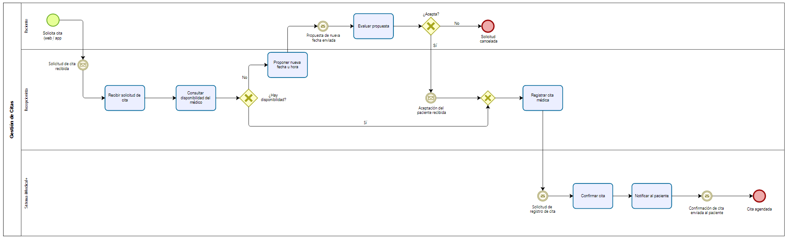

Proceso 2: Atención Médica
Este proceso representa la atención del paciente desde su llegada a la clínica hasta el cierre de la consulta. La recepcionista verifica la cita y registra el ingreso; la asistente de enfermería toma los signos vitales y registra la información preliminar; y el médico consulta el expediente (creándolo si no existe), realiza la evaluación, registra los síntomas y genera el diagnóstico. Si el caso requiere tratamiento, el médico lo define, emite la receta y la asistente brinda las indicaciones al paciente. Finalmente, el sistema actualiza el expediente y guarda el historial de la consulta.

Figura 2.

Diagrama BPMN 2.0 del proceso de Atención Médica. Elaboración propia.
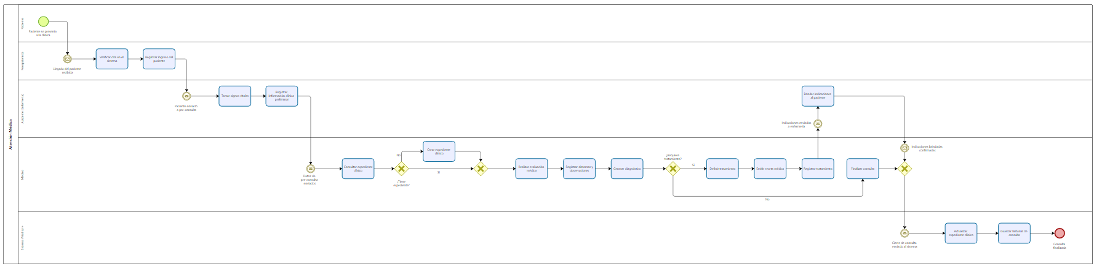

Proceso 3: Administración del SaaS (Multitenant)
Este proceso describe el aprovisionamiento de una nueva clínica dentro de la plataforma multitenant. La jefatura solicita la contratación del servicio y el administrador de iData S.A. registra la clínica (tenant) y le asigna un plan; si el pago es confirmado, se crean los usuarios y roles, y el sistema configura el aislamiento de datos del tenant, activa el acceso y programa los respaldos automáticos. Por último, la jefatura consulta los reportes médicos y operativos de su clínica.

Figura 3.

Diagrama BPMN 2.0 del proceso de Administración del SaaS. Elaboración propia.
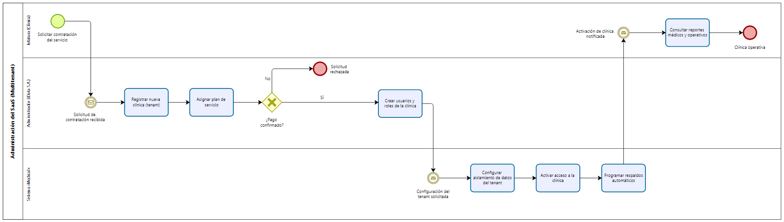

Diagrama de casos de Uso
Los casos de uso describen las interacciones entre los actores del negocio y el sistema iMedical+, mostrando las funcionalidades que cada actor puede realizar (Campos Castro, 2026c). A continuación se presentan los principales casos de uso del aplicativo, organizados por actor; en varios de ellos se emplea la relación «include» para representar el comportamiento común y reutilizable entre casos de uso. Se modelaron diez casos de uso que cubren los actores definidos: recepcionista, paciente, médico, asistente de enfermería, jefatura, administrador de iData y proveedores.

Registrar Paciente
La recepcionista registra a un nuevo paciente en el sistema. El caso incluye la validación de los datos ingresados.

Figura 4.

Caso de uso «Registrar Paciente» (Recepcionista). Elaboración propia.
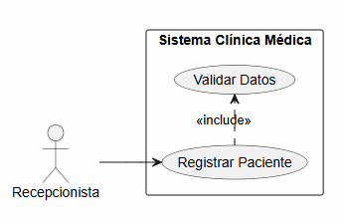

Solicitar Cita Médica
El paciente solicita una cita médica desde la web o la aplicación móvil. El caso incluye la consulta de la disponibilidad del médico.

Figura 5.

Caso de uso «Solicitar Cita Médica» (Paciente). Elaboración propia.
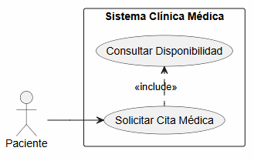

Gestionar Citas Médicas
La recepcionista administra las citas. El caso incluye consultar la agenda médica, crear, reprogramar y cancelar citas.

Figura 6.

Caso de uso «Gestionar Citas Médicas» (Recepcionista). Elaboración propia.
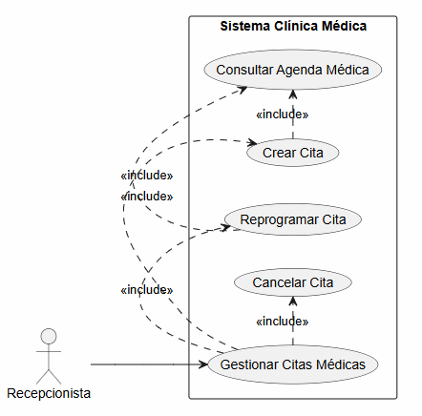

Atender Consulta Médica
El médico atiende la consulta del paciente. El caso incluye consultar el expediente clínico y registrar la consulta.

Figura 7.

Caso de uso «Atender Consulta Médica» (Médico). Elaboración propia.
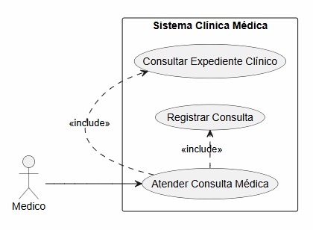

Generar Diagnóstico y Receta
El médico genera el diagnóstico y la receta del paciente. El caso incluye registrar el diagnóstico, emitir la receta médica y registrar el tratamiento.

Figura 8.

Caso de uso «Generar Diagnóstico y Receta» (Médico). Elaboración propia.
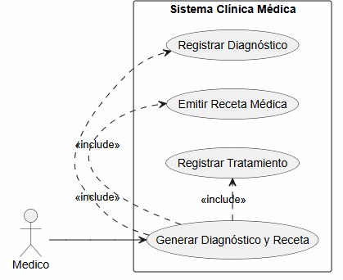

Gestionar Expediente Clínico
El médico y el sistema gestionan el expediente clínico del paciente. El caso incluye crear, consultar y actualizar el expediente.

Figura 9.

Caso de uso «Gestionar Expediente Clínico» (Médico, Sistema). Elaboración propia.
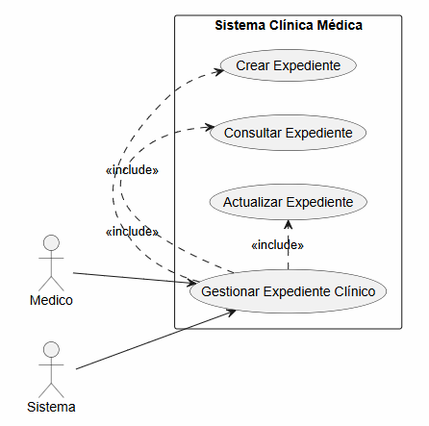

Registrar Signos Vitales
La asistente de enfermería registra los signos vitales del paciente en la pre-consulta. El caso incluye consultar al paciente.

Figura 10.

Caso de uso «Registrar Signos Vitales» (Asistente de Enfermería). Elaboración propia.
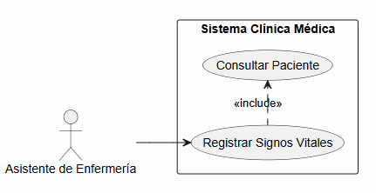

Generar Reportes Médicos
La jefatura genera reportes de gestión de la clínica. El caso incluye consultar estadísticas y visualizar indicadores.

Figura 11.

Caso de uso «Generar Reportes Médicos» (Jefatura). Elaboración propia.
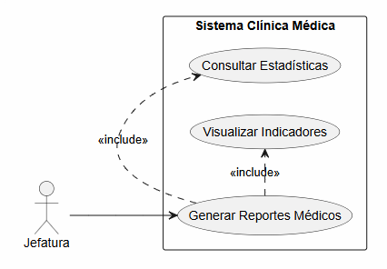

Administración del Sistema
El administrador de iData S.A. administra la plataforma. El caso incluye gestionar usuarios, gestionar roles, configurar la seguridad y configurar el sistema.

Figura 12.

Caso de uso «Administración del Sistema» (Administrador de iData S.A.). Elaboración propia.
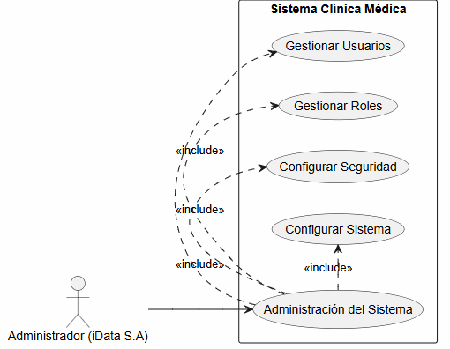

Gestión de Proveedores
El proveedor y la administración gestionan los insumos de la clínica. El caso incluye registrar proveedor, gestionar suministros y actualizar el inventario.

Figura 13.

Caso de uso «Gestión de Proveedores» (Proveedor, Administración). Elaboración propia.
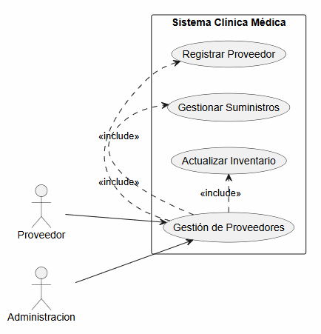

Conclusión
En este primer avance del proyecto se logró comprender y estructurar de manera clara el contexto de iMedical+, una plataforma SaaS multitenant para la gestión de clínicas, identificando su dominio de negocio, subdominios principales y el lenguaje ubicuo que permite estandarizar la comunicación entre los distintos actores del sistema. Este análisis fue clave para sentar las bases de la solución propuesta y asegurar que responda a las necesidades reales del entorno clínico y del modelo de alquiler a múltiples clínicas.
También se elaboraron los requerimientos funcionales y no funcionales, junto con las especificaciones técnicas orientadas a una arquitectura en la nube, lo que permitió definir criterios de seguridad, disponibilidad y escalabilidad adecuados para un sistema de gestión médica
Finalmente, aunque el proyecto no se encuentra en una fase de implementación de software como tal, se utilizó un repositorio en GitHub como herramienta de control de versiones y colaboración, lo que permitió organizar los avances del documento y mantener un historial estructurado de los cambios realizados.
https://github.com/juandi2395/ProyectoConceptualSoftware

Recomendaciones
AGREGAR

Referencias
Hiberus. (2023). Domain Driven Design (DDD): qué es y por qué es importante en el desarrollo de software. https://www.hiberus.com/crecemos-contigo/domain-driven-design-ddd/
IBM. (2024). Multi-tenant architecture. https://www.ibm.com/think/topics/multi-tenant
Qflow BPM. (s.f.). BPMN: mejores prácticas para el modelado de procesos. https://qflowbpm.com/es/bpmn-mejores-practicas-2/
U.S. Department of Health and Human Services. (s.f.). HIPAA for professionals: Laws & regulations. https://www.hhs.gov/hipaa/for-professionals/privacy/laws-regulations/index.html

Anexo 1. Script de Base de Datos iMedical
/* iMedical - Base de Datos - Sistema SaaS Multitenant */

/* Base de Datos */

IF DB_ID(N'iMedical') IS NULL
BEGIN
CREATE DATABASE iMedical
END
GO

USE iMedical
GO

/* Schemas */

IF NOT EXISTS (SELECT 1 FROM sys.schemas WHERE name = 'tenant')
EXEC('CREATE SCHEMA tenant')
GO

IF NOT EXISTS (SELECT 1 FROM sys.schemas WHERE name = 'security')
EXEC('CREATE SCHEMA security')
GO

IF NOT EXISTS (SELECT 1 FROM sys.schemas WHERE name = 'billing')
EXEC('CREATE SCHEMA billing')
GO

IF NOT EXISTS (SELECT 1 FROM sys.schemas WHERE name = 'clinical')
EXEC('CREATE SCHEMA clinical')
GO

IF NOT EXISTS (SELECT 1 FROM sys.schemas WHERE name = 'inventory')
EXEC('CREATE SCHEMA inventory')
GO

IF NOT EXISTS (SELECT 1 FROM sys.schemas WHERE name = 'audit')
EXEC('CREATE SCHEMA audit')
GO

/* Tenant */

CREATE TABLE tenant.PlanServicio (
PlanServicioID INT IDENTITY(1,1) PRIMARY KEY,
Nombre NVARCHAR(100) NOT NULL,
Descripcion NVARCHAR(255) NULL,
LimiteUsuarios INT NOT NULL,
PrecioMensual DECIMAL(10,2) NOT NULL
)
GO

EXEC sys.sp_addextendedproperty
@name = N'MS_Description',
@value = N'Catálogo de planes de suscripción SaaS que iData S.A. ofrece a las clínicas.',
@level0type = N'SCHEMA',
@level0name = N'tenant',
@level1type = N'TABLE',
@level1name = N'PlanServicio'
GO

CREATE TABLE tenant.Clinica (
ClinicaID INT IDENTITY(1,1) PRIMARY KEY,
Nombre NVARCHAR(150) NOT NULL,
Identificacion NVARCHAR(50) NOT NULL,
Direccion NVARCHAR(255) NULL,
Telefono NVARCHAR(30) NULL,
Correo NVARCHAR(150) NULL,
PlanServicioID INT NOT NULL,
Estado TINYINT NOT NULL DEFAULT 1,
FechaAlta DATETIME2 NOT NULL DEFAULT SYSUTCDATETIME(),

CONSTRAINT FK_Clinica_Plan
FOREIGN KEY (PlanServicioID)
REFERENCES tenant.PlanServicio(PlanServicioID),

CONSTRAINT CK_Clinica_Estado
CHECK (Estado IN (1,2,3))
)
GO

EXEC sys.sp_addextendedproperty
@name = N'MS_Description',
@value = N'Tenant (clínica) que utiliza la plataforma iMedical. Cada fila representa una clínica aislada lógicamente del resto.',
@level0type = N'SCHEMA',
@level0name = N'tenant',
@level1type = N'TABLE',
@level1name = N'Clinica'
GO

EXEC sys.sp_addextendedproperty
@name = N'MS_Description',
@value = N'Estado del tenant: 1=Activo, 2=Suspendido, 3=Baja.',
@level0type = N'SCHEMA',
@level0name = N'tenant',
@level1type = N'TABLE',
@level1name = N'Clinica',
@level2type = N'COLUMN',
@level2name = N'Estado'
GO

/* Billing */

CREATE TABLE billing.Factura (
FacturaID INT IDENTITY(1,1) PRIMARY KEY,
ClinicaID INT NOT NULL,
Periodo CHAR(7) NOT NULL,
MontoTotal DECIMAL(10,2) NOT NULL,
FechaEmision DATETIME2 NOT NULL DEFAULT SYSUTCDATETIME(),
FechaVencimiento DATE NOT NULL,
EstadoPago TINYINT NOT NULL DEFAULT 1,

CONSTRAINT FK_Factura_Clinica
FOREIGN KEY (ClinicaID)
REFERENCES tenant.Clinica(ClinicaID),

CONSTRAINT CK_Factura_EstadoPago
CHECK (EstadoPago IN (1,2,3,4))
)
GO

EXEC sys.sp_addextendedproperty
@name = N'MS_Description',
@value = N'Facturación periódica del servicio SaaS por clínica.',
@level0type = N'SCHEMA',
@level0name = N'billing',
@level1type = N'TABLE',
@level1name = N'Factura'
GO

EXEC sys.sp_addextendedproperty
@name = N'MS_Description',
@value = N'Estado del pago: 1=Pendiente, 2=Pagada, 3=Vencida, 4=Anulada.',
@level0type = N'SCHEMA',
@level0name = N'billing',
@level1type = N'TABLE',
@level1name = N'Factura',
@level2type = N'COLUMN',
@level2name = N'EstadoPago'
GO

/* Security */

CREATE TABLE security.Rol (
RolID INT IDENTITY(1,1) PRIMARY KEY,
Nombre NVARCHAR(50) NOT NULL UNIQUE,
Descripcion NVARCHAR(200) NULL
)
GO

EXEC sys.sp_addextendedproperty
@name = N'MS_Description',
@value = N'Catálogo de roles del sistema.',
@level0type = N'SCHEMA',
@level0name = N'security',
@level1type = N'TABLE',
@level1name = N'Rol'
GO

INSERT INTO security.Rol (Nombre, Descripcion)
VALUES
(N'AdministradorIData', N'Personal de iData S.A. que administra la plataforma y los tenants'),
(N'Jefatura', N'Dueño(a) o responsable de la clínica'),
(N'Medico', N'Profesional de la salud que atiende consultas'),
(N'Asistente', N'Personal de enfermería que apoya la atención'),
(N'Recepcionista', N'Gestiona pacientes y citas'),
(N'Proveedor', N'Suministra insumos y medicamentos'),
(N'Paciente', N'Usuario de la aplicación móvil con acceso de solo lectura')
GO

CREATE TABLE security.Usuario (
UsuarioID INT IDENTITY(1,1) PRIMARY KEY,
ClinicaID INT NULL,
RolID INT NOT NULL,
Nombre NVARCHAR(150) NOT NULL,
Correo NVARCHAR(150) NOT NULL,
PasswordHash VARBINARY(256) NOT NULL,
MFAHabilitado BIT NOT NULL DEFAULT 0,
Estado TINYINT NOT NULL DEFAULT 1,
FechaCreacion DATETIME2 NOT NULL DEFAULT SYSUTCDATETIME(),

CONSTRAINT FK_Usuario_Clinica
FOREIGN KEY (ClinicaID)
REFERENCES tenant.Clinica(ClinicaID),

CONSTRAINT FK_Usuario_Rol
FOREIGN KEY (RolID)
REFERENCES security.Rol(RolID),

CONSTRAINT CK_Usuario_Estado
CHECK (Estado IN (1,2,3))
)
GO

EXEC sys.sp_addextendedproperty
@name = N'MS_Description',
@value = N'Cuentas de acceso al sistema. PasswordHash almacena el resultado de un algoritmo de hash seguro.',
@level0type = N'SCHEMA',
@level0name = N'security',
@level1type = N'TABLE',
@level1name = N'Usuario'
GO

EXEC sys.sp_addextendedproperty
@name = N'MS_Description',
@value = N'Estado de la cuenta: 1=Activo, 2=Inactivo, 3=Bloqueado.',
@level0type = N'SCHEMA',
@level0name = N'security',
@level1type = N'TABLE',
@level1name = N'Usuario',
@level2type = N'COLUMN',
@level2name = N'Estado'
GO

/* Clinical */

CREATE TABLE clinical.Paciente (
PacienteID INT IDENTITY(1,1) PRIMARY KEY,
ClinicaID INT NOT NULL,
Nombre NVARCHAR(100) NOT NULL,
Apellidos NVARCHAR(100) NOT NULL,
Identificacion NVARCHAR(50) NOT NULL,
FechaNacimiento DATE NOT NULL,
Genero TINYINT NOT NULL,
TipoSangre TINYINT NULL,
Telefono NVARCHAR(30) NULL,
Correo NVARCHAR(150) NULL,
Direccion NVARCHAR(255) NULL,
Estado TINYINT NOT NULL DEFAULT 1,
FechaRegistro DATETIME2 NOT NULL DEFAULT SYSUTCDATETIME(),

CONSTRAINT FK_Paciente_Clinica
FOREIGN KEY (ClinicaID)
REFERENCES tenant.Clinica(ClinicaID),

CONSTRAINT CK_Paciente_Genero
CHECK (Genero IN (1,2,3)),

CONSTRAINT CK_Paciente_TipoSangre
CHECK (TipoSangre IS NULL OR TipoSangre BETWEEN 1 AND 8),

CONSTRAINT CK_Paciente_Estado
CHECK (Estado IN (1,2))
)
GO

EXEC sys.sp_addextendedproperty
@name = N'MS_Description',
@value = N'Pacientes registrados en la clínica. Entidad central del dominio clínico.',
@level0type = N'SCHEMA',
@level0name = N'clinical',
@level1type = N'TABLE',
@level1name = N'Paciente'
GO

EXEC sys.sp_addextendedproperty
@name = N'MS_Description',
@value = N'Género: 1=Masculino, 2=Femenino, 3=Otro.',
@level0type = N'SCHEMA',
@level0name = N'clinical',
@level1type = N'TABLE',
@level1name = N'Paciente',
@level2type = N'COLUMN',
@level2name = N'Genero'
GO

EXEC sys.sp_addextendedproperty
@name = N'MS_Description',
@value = N'Tipo de sangre: 1=O+, 2=O-, 3=A+, 4=A-, 5=B+, 6=B-, 7=AB+, 8=AB-.',
@level0type = N'SCHEMA',
@level0name = N'clinical',
@level1type = N'TABLE',
@level1name = N'Paciente',
@level2type = N'COLUMN',
@level2name = N'TipoSangre'
GO

EXEC sys.sp_addextendedproperty
@name = N'MS_Description',
@value = N'Estado del registro: 1=Activo, 2=Inactivo.',
@level0type = N'SCHEMA',
@level0name = N'clinical',
@level1type = N'TABLE',
@level1name = N'Paciente',
@level2type = N'COLUMN',
@level2name = N'Estado'
GO

CREATE TABLE clinical.Especialidad (
EspecialidadID INT IDENTITY(1,1) PRIMARY KEY,
Nombre NVARCHAR(100) NOT NULL UNIQUE
)
GO

EXEC sys.sp_addextendedproperty
@name = N'MS_Description',
@value = N'Catálogo de especialidades médicas.',
@level0type = N'SCHEMA',
@level0name = N'clinical',
@level1type = N'TABLE',
@level1name = N'Especialidad'
GO

CREATE TABLE clinical.Medico (
MedicoID INT IDENTITY(1,1) PRIMARY KEY,
UsuarioID INT NOT NULL UNIQUE,
ClinicaID INT NOT NULL,
EspecialidadID INT NOT NULL,
NumeroColegiado NVARCHAR(30) NOT NULL,

CONSTRAINT FK_Medico_Usuario
FOREIGN KEY (UsuarioID)
REFERENCES security.Usuario(UsuarioID),

CONSTRAINT FK_Medico_Clinica
FOREIGN KEY (ClinicaID)
REFERENCES tenant.Clinica(ClinicaID),

CONSTRAINT FK_Medico_Especialidad
FOREIGN KEY (EspecialidadID)
REFERENCES clinical.Especialidad(EspecialidadID)
)
GO

CREATE TABLE clinical.CitaMedica (
CitaID INT IDENTITY(1,1) PRIMARY KEY,
ClinicaID INT NOT NULL,
PacienteID INT NOT NULL,
MedicoID INT NOT NULL,
FechaHora DATETIME2 NOT NULL,
Motivo NVARCHAR(255) NULL,
Estado TINYINT NOT NULL DEFAULT 1,
FechaCreacion DATETIME2 NOT NULL DEFAULT SYSUTCDATETIME(),

CONSTRAINT FK_Cita_Clinica
FOREIGN KEY (ClinicaID)
REFERENCES tenant.Clinica(ClinicaID),

CONSTRAINT FK_Cita_Paciente
FOREIGN KEY (PacienteID)
REFERENCES clinical.Paciente(PacienteID),

CONSTRAINT FK_Cita_Medico
FOREIGN KEY (MedicoID)
REFERENCES clinical.Medico(MedicoID),

CONSTRAINT CK_Cita_Estado
CHECK (Estado IN (1,2,3,4,5))
)
GO

EXEC sys.sp_addextendedproperty
@name = N'MS_Description',
@value = N'Citas médicas programadas.',
@level0type = N'SCHEMA',
@level0name = N'clinical',
@level1type = N'TABLE',
@level1name = N'CitaMedica'
GO

EXEC sys.sp_addextendedproperty
@name = N'MS_Description',
@value = N'Estado de la cita: 1=Programada, 2=Confirmada, 3=Cancelada, 4=Completada, 5=No Asistió.',
@level0type = N'SCHEMA',
@level0name = N'clinical',
@level1type = N'TABLE',
@level1name = N'CitaMedica',
@level2type = N'COLUMN',
@level2name = N'Estado'
GO

CREATE TABLE clinical.ExpedienteClinico (
ExpedienteID INT IDENTITY(1,1) PRIMARY KEY,
PacienteID INT NOT NULL UNIQUE,
ClinicaID INT NOT NULL,
Antecedentes NVARCHAR(MAX) NULL,
FechaCreacion DATETIME2 NOT NULL DEFAULT SYSUTCDATETIME(),

CONSTRAINT FK_Expediente_Paciente
FOREIGN KEY (PacienteID)
REFERENCES clinical.Paciente(PacienteID),

CONSTRAINT FK_Expediente_Clinica
FOREIGN KEY (ClinicaID)
REFERENCES tenant.Clinica(ClinicaID)
)
GO

EXEC sys.sp_addextendedproperty
@name = N'MS_Description',
@value = N'Expediente clínico único por paciente.',
@level0type = N'SCHEMA',
@level0name = N'clinical',
@level1type = N'TABLE',
@level1name = N'ExpedienteClinico'
GO

CREATE TABLE clinical.Consulta (
ConsultaID INT IDENTITY(1,1) PRIMARY KEY,
ExpedienteID INT NOT NULL,
CitaID INT NULL,
MedicoID INT NOT NULL,
FechaHora DATETIME2 NOT NULL DEFAULT SYSUTCDATETIME(),
MotivoConsulta NVARCHAR(255) NULL,
Observaciones NVARCHAR(MAX) NULL,

CONSTRAINT FK_Consulta_Expediente
FOREIGN KEY (ExpedienteID)
REFERENCES clinical.ExpedienteClinico(ExpedienteID),

CONSTRAINT FK_Consulta_Cita
FOREIGN KEY (CitaID)
REFERENCES clinical.CitaMedica(CitaID),

CONSTRAINT FK_Consulta_Medico
FOREIGN KEY (MedicoID)
REFERENCES clinical.Medico(MedicoID)
)
GO

EXEC sys.sp_addextendedproperty
@name = N'MS_Description',
@value = N'Registro de cada consulta médica realizada.',
@level0type = N'SCHEMA',
@level0name = N'clinical',
@level1type = N'TABLE',
@level1name = N'Consulta'
GO

CREATE TABLE clinical.SignosVitales (
SignosID INT IDENTITY(1,1) PRIMARY KEY,
ConsultaID INT NOT NULL UNIQUE,
RegistradoPorUsuarioID INT NOT NULL,
PresionArterial NVARCHAR(15) NULL,
TemperaturaC DECIMAL(4,1) NULL,
FrecuenciaCardiaca SMALLINT NULL,
PesoKg DECIMAL(5,2) NULL,
TallaCm DECIMAL(5,2) NULL,
FechaRegistro DATETIME2 NOT NULL DEFAULT SYSUTCDATETIME(),

CONSTRAINT FK_Signos_Consulta
FOREIGN KEY (ConsultaID)
REFERENCES clinical.Consulta(ConsultaID),

CONSTRAINT FK_Signos_Usuario
FOREIGN KEY (RegistradoPorUsuarioID)
REFERENCES security.Usuario(UsuarioID)
)
GO

EXEC sys.sp_addextendedproperty
@name = N'MS_Description',
@value = N'Signos vitales registrados durante la pre-consulta.',
@level0type = N'SCHEMA',
@level0name = N'clinical',
@level1type = N'TABLE',
@level1name = N'SignosVitales'
GO

CREATE TABLE clinical.Diagnostico (
DiagnosticoID INT IDENTITY(1,1) PRIMARY KEY,
ConsultaID INT NOT NULL,
CodigoCIE10 NVARCHAR(10) NULL,
Descripcion NVARCHAR(500) NOT NULL,
FechaRegistro DATETIME2 NOT NULL DEFAULT SYSUTCDATETIME(),

CONSTRAINT FK_Diagnostico_Consulta
FOREIGN KEY (ConsultaID)
REFERENCES clinical.Consulta(ConsultaID)
)
GO

EXEC sys.sp_addextendedproperty
@name = N'MS_Description',
@value = N'Diagnósticos médicos asociados a una consulta.',
@level0type = N'SCHEMA',
@level0name = N'clinical',
@level1type = N'TABLE',
@level1name = N'Diagnostico'
GO

CREATE TABLE clinical.Tratamiento (
TratamientoID INT IDENTITY(1,1) PRIMARY KEY,
DiagnosticoID INT NOT NULL,
Descripcion NVARCHAR(500) NOT NULL,
FechaInicio DATE NOT NULL,
FechaFin DATE NULL,
Estado TINYINT NOT NULL DEFAULT 1,

CONSTRAINT FK_Tratamiento_Diagnostico
FOREIGN KEY (DiagnosticoID)
REFERENCES clinical.Diagnostico(DiagnosticoID),

CONSTRAINT CK_Tratamiento_Estado
CHECK (Estado IN (1,2,3))
)
GO

EXEC sys.sp_addextendedproperty
@name = N'MS_Description',
@value = N'Tratamientos médicos derivados de un diagnóstico.',
@level0type = N'SCHEMA',
@level0name = N'clinical',
@level1type = N'TABLE',
@level1name = N'Tratamiento'
GO

EXEC sys.sp_addextendedproperty
@name = N'MS_Description',
@value = N'Estado del tratamiento: 1=Activo, 2=Finalizado, 3=Suspendido.',
@level0type = N'SCHEMA',
@level0name = N'clinical',
@level1type = N'TABLE',
@level1name = N'Tratamiento',
@level2type = N'COLUMN',
@level2name = N'Estado'
GO

CREATE TABLE clinical.Receta (
RecetaID INT IDENTITY(1,1) PRIMARY KEY,
ConsultaID INT NOT NULL,
MedicoID INT NOT NULL,
FechaEmision DATETIME2 NOT NULL DEFAULT SYSUTCDATETIME(),
Estado TINYINT NOT NULL DEFAULT 1,

CONSTRAINT FK_Receta_Consulta
FOREIGN KEY (ConsultaID)
REFERENCES clinical.Consulta(ConsultaID),

CONSTRAINT FK_Receta_Medico
FOREIGN KEY (MedicoID)
REFERENCES clinical.Medico(MedicoID),

CONSTRAINT CK_Receta_Estado
CHECK (Estado IN (1,2,3))
)
GO

EXEC sys.sp_addextendedproperty
@name = N'MS_Description',
@value = N'Recetas médicas digitales.',
@level0type = N'SCHEMA',
@level0name = N'clinical',
@level1type = N'TABLE',
@level1name = N'Receta'
GO

EXEC sys.sp_addextendedproperty
@name = N'MS_Description',
@value = N'Estado de la receta: 1=Emitida, 2=Surtida, 3=Anulada.',
@level0type = N'SCHEMA',
@level0name = N'clinical',
@level1type = N'TABLE',
@level1name = N'Receta',
@level2type = N'COLUMN',
@level2name = N'Estado'
GO

CREATE TABLE clinical.RecetaDetalle (
RecetaDetalleID INT IDENTITY(1,1) PRIMARY KEY,
RecetaID INT NOT NULL,
Medicamento NVARCHAR(150) NOT NULL,
Dosis NVARCHAR(100) NULL,
Frecuencia NVARCHAR(100) NULL,
DuracionDias SMALLINT NULL,

CONSTRAINT FK_RecetaDetalle_Receta
FOREIGN KEY (RecetaID)
REFERENCES clinical.Receta(RecetaID)
)
GO

CREATE TABLE clinical.DocumentoClinico (
DocumentoID INT IDENTITY(1,1) PRIMARY KEY,
ExpedienteID INT NOT NULL,
TipoDocumento TINYINT NOT NULL,
NombreArchivo NVARCHAR(255) NOT NULL,
RutaAlmacenamiento NVARCHAR(500) NOT NULL,
FechaCarga DATETIME2 NOT NULL DEFAULT SYSUTCDATETIME(),

CONSTRAINT FK_Documento_Expediente
FOREIGN KEY (ExpedienteID)
REFERENCES clinical.ExpedienteClinico(ExpedienteID),

CONSTRAINT CK_Documento_Tipo
CHECK (TipoDocumento IN (1,2,3,4))
)
GO

EXEC sys.sp_addextendedproperty
@name = N'MS_Description',
@value = N'Documentos clínicos adjuntos al expediente. La ruta referencia Azure Blob Storage.',
@level0type = N'SCHEMA',
@level0name = N'clinical',
@level1type = N'TABLE',
@level1name = N'DocumentoClinico'
GO

EXEC sys.sp_addextendedproperty
@name = N'MS_Description',
@value = N'Tipo de documento: 1=Laboratorio, 2=Imagenología, 3=Consentimiento Informado, 4=Otro.',
@level0type = N'SCHEMA',
@level0name = N'clinical',
@level1type = N'TABLE',
@level1name = N'DocumentoClinico',
@level2type = N'COLUMN',
@level2name = N'TipoDocumento'
GO

/* Inventory */

CREATE TABLE inventory.Proveedor (
ProveedorID INT IDENTITY(1,1) PRIMARY KEY,
ClinicaID INT NOT NULL,
Nombre NVARCHAR(150) NOT NULL,
Categoria TINYINT NOT NULL,
Contacto NVARCHAR(150) NULL,
Telefono NVARCHAR(30) NULL,
Correo NVARCHAR(150) NULL,
Estado TINYINT NOT NULL DEFAULT 1,

CONSTRAINT FK_Proveedor_Clinica
FOREIGN KEY (ClinicaID)
REFERENCES tenant.Clinica(ClinicaID),

CONSTRAINT CK_Proveedor_Categoria
CHECK (Categoria IN (1,2,3,4)),

CONSTRAINT CK_Proveedor_Estado
CHECK (Estado IN (1,2))
)
GO

EXEC sys.sp_addextendedproperty
@name = N'MS_Description',
@value = N'Proveedores de insumos y medicamentos de la clínica.',
@level0type = N'SCHEMA',
@level0name = N'inventory',
@level1type = N'TABLE',
@level1name = N'Proveedor'
GO

EXEC sys.sp_addextendedproperty
@name = N'MS_Description',
@value = N'Categoría del proveedor: 1=Farmacéutico, 2=Insumos Médicos, 3=Equipo Médico, 4=Servicios Generales.',
@level0type = N'SCHEMA',
@level0name = N'inventory',
@level1type = N'TABLE',
@level1name = N'Proveedor',
@level2type = N'COLUMN',
@level2name = N'Categoria'
GO

EXEC sys.sp_addextendedproperty
@name = N'MS_Description',
@value = N'Estado del proveedor: 1=Activo, 2=Inactivo.',
@level0type = N'SCHEMA',
@level0name = N'inventory',
@level1type = N'TABLE',
@level1name = N'Proveedor',
@level2type = N'COLUMN',
@level2name = N'Estado'
GO

CREATE TABLE inventory.Insumo (
InsumoID INT IDENTITY(1,1) PRIMARY KEY,
ClinicaID INT NOT NULL,
ProveedorID INT NULL,
Nombre NVARCHAR(150) NOT NULL,
Categoria TINYINT NOT NULL,
UnidadMedida NVARCHAR(30) NULL,
StockActual INT NOT NULL DEFAULT 0,
StockMinimo INT NOT NULL DEFAULT 0,

CONSTRAINT FK_Insumo_Clinica
FOREIGN KEY (ClinicaID)
REFERENCES tenant.Clinica(ClinicaID),

CONSTRAINT FK_Insumo_Proveedor
FOREIGN KEY (ProveedorID)
REFERENCES inventory.Proveedor(ProveedorID),

CONSTRAINT CK_Insumo_Categoria
CHECK (Categoria IN (1,2,3))
)
GO

EXEC sys.sp_addextendedproperty
@name = N'MS_Description',
@value = N'Inventario de insumos y medicamentos de la clínica.',
@level0type = N'SCHEMA',
@level0name = N'inventory',
@level1type = N'TABLE',
@level1name = N'Insumo'
GO

EXEC sys.sp_addextendedproperty
@name = N'MS_Description',
@value = N'Categoría del insumo: 1=Medicamento, 2=Material Médico, 3=Equipo Médico.',
@level0type = N'SCHEMA',
@level0name = N'inventory',
@level1type = N'TABLE',
@level1name = N'Insumo',
@level2type = N'COLUMN',
@level2name = N'Categoria'
GO

CREATE TABLE inventory.MovimientoInventario (
MovimientoID INT IDENTITY(1,1) PRIMARY KEY,
InsumoID INT NOT NULL,
TipoMovimiento TINYINT NOT NULL,
Cantidad INT NOT NULL,
FechaMovimiento DATETIME2 NOT NULL DEFAULT SYSUTCDATETIME(),
Referencia NVARCHAR(200) NULL,

CONSTRAINT FK_Movimiento_Insumo
FOREIGN KEY (InsumoID)
REFERENCES inventory.Insumo(InsumoID),

CONSTRAINT CK_Movimiento_Tipo
CHECK (TipoMovimiento IN (1,2,3))
)
GO

EXEC sys.sp_addextendedproperty
@name = N'MS_Description',
@value = N'Tipo de movimiento: 1=Entrada, 2=Salida, 3=Ajuste.',
@level0type = N'SCHEMA',
@level0name = N'inventory',
@level1type = N'TABLE',
@level1name = N'MovimientoInventario',
@level2type = N'COLUMN',
@level2name = N'TipoMovimiento'
GO

/* Audit */

CREATE TABLE audit.Auditoria (
AuditoriaID BIGINT IDENTITY(1,1) PRIMARY KEY,
UsuarioID INT NULL,
ClinicaID INT NULL,
Modulo TINYINT NOT NULL,
Accion TINYINT NOT NULL,
EntidadAfectada NVARCHAR(100) NULL,
EntidadID INT NULL,
DireccionIP NVARCHAR(45) NULL,
Resultado TINYINT NOT NULL,
FechaHora DATETIME2 NOT NULL DEFAULT SYSUTCDATETIME(),

CONSTRAINT FK_Auditoria_Usuario
FOREIGN KEY (UsuarioID)
REFERENCES security.Usuario(UsuarioID),

CONSTRAINT FK_Auditoria_Clinica
FOREIGN KEY (ClinicaID)
REFERENCES tenant.Clinica(ClinicaID),

CONSTRAINT CK_Auditoria_Modulo
CHECK (Modulo BETWEEN 1 AND 7),

CONSTRAINT CK_Auditoria_Accion
CHECK (Accion BETWEEN 1 AND 4),

CONSTRAINT CK_Auditoria_Resultado
CHECK (Resultado IN (1,2))
)
GO

EXEC sys.sp_addextendedproperty
@name = N'MS_Description',
@value = N'Registro de auditoría de accesos, modificaciones y eliminaciones sobre información sensible.',
@level0type = N'SCHEMA',
@level0name = N'audit',
@level1type = N'TABLE',
@level1name = N'Auditoria'
GO

EXEC sys.sp_addextendedproperty
@name = N'MS_Description',
@value = N'Módulo auditado: 1=Pacientes, 2=Citas Médicas, 3=Expedientes Clínicos, 4=Usuarios y Roles, 5=Tenants y Clínicas, 6=Facturación, 7=Proveedores e Inventario.',
@level0type = N'SCHEMA',
@level0name = N'audit',
@level1type = N'TABLE',
@level1name = N'Auditoria',
@level2type = N'COLUMN',
@level2name = N'Modulo'
GO

EXEC sys.sp_addextendedproperty
@name = N'MS_Description',
@value = N'Acción realizada: 1=Consulta, 2=Creación, 3=Modificación, 4=Eliminación.',
@level0type = N'SCHEMA',
@level0name = N'audit',
@level1type = N'TABLE',
@level1name = N'Auditoria',
@level2type = N'COLUMN',
@level2name = N'Accion'
GO

EXEC sys.sp_addextendedproperty
@name = N'MS_Description',
@value = N'Resultado del evento: 1=Exitoso, 2=Fallido.',
@level0type = N'SCHEMA',
@level0name = N'audit',
@level1type = N'TABLE',
@level1name = N'Auditoria',
@level2type = N'COLUMN',
@level2name = N'Resultado'
GO

/* Índices */

CREATE INDEX IX_CitaMedica_Fecha
ON clinical.CitaMedica (ClinicaID, FechaHora)
GO

CREATE INDEX IX_Paciente_Clinica
ON clinical.Paciente (ClinicaID)
GO

CREATE INDEX IX_Auditoria_Fecha
ON audit.Auditoria (FechaHora)
GO

CREATE INDEX IX_Usuario_Clinica
ON security.Usuario (ClinicaID)
GO

CREATE INDEX IX_Factura_Clinica
ON billing.Factura (ClinicaID)
GO

CREATE INDEX IX_Medico_Clinica
ON clinical.Medico (ClinicaID)
GO

CREATE INDEX IX_Proveedor_Clinica
ON inventory.Proveedor (ClinicaID)
GO

CREATE INDEX IX_Insumo_Clinica
ON inventory.Insumo (ClinicaID)
GO

